Mieszkasz na parterze? I tak musisz zapłacić za windę
07.02.2014, 07:00
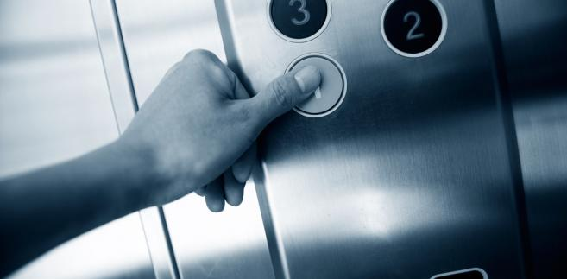
źródło: ShutterStockZaniechanie płacenia zaliczek na rzecz użytkowania windy będzie w konsekwencji powodować wzrost zadłużenia mieszkańca w stosunku do wspólnoty
Dla mieszkańców z parteru opłaty za windę bywają niezrozumiałe. Prawo mówi jednak wyraźnie, iż za utrzymanie części wspólnych nieruchomości odpowiadają wszyscy lokatorzy.
Winda to jedna z części wspólnych nieruchomości, za którą mieszkańcy muszą ponosić opłaty. O ile nie ma wątpliwości, że inne części wspólne służą wszystkim, o tyle w przypadku windy okazuje się, że nie jest to aż tak oczywiste. Bo czy z windy korzystają mieszkańcy parteru? To właśnie oni najczęściej mają wątpliwości odnośnie do tego, czy opłata za dźwig słusznie jest wliczana do ich czynszu. Wychodzą z założenia, że skoro nie mieszkają na piętrze i z niej nie korzystają, powinni być pomijani w kosztach obsługi szybów windowych.
Prawo nie pozostawia jednak w tym zakresie żadnych wątpliwości. Wszyscy mieszkańcy zobowiązani są do wkładu w utrzymanie części wspólnych nieruchomości. Jak wyjaśnia Mariusz Łubiński, prezes Admus Sp. z o.o. – Mimo zgłaszanych przez mieszkańców wątpliwości, prawo wyraźnie wskazuje w artykule 14 ustawy o własności lokali, co składa się na część wspólną nieruchomości i kto ponosi koszty jej utrzymania. Opłaty obejmują użytkowanie i utrzymanie klatek schodowych, terenu przynależnego do wspólnoty, wywóz śmieci czy właśnie wspomniane windy. Zaliczki zobowiązani są zatem płacić wszyscy mieszkańcy, niezależnie od tego, czy faktycznie korzystają z dźwigu osobowego, czy też nie. Ich wysokość ustalają mieszkańcy w formie uchwały poddawanej pod głosowanie, np. na zebraniu mieszkańców wspólnoty.
Zaniechanie płacenia zaliczek na rzecz użytkowania windy będzie w konsekwencji powodować wzrost zadłużenia mieszkańca w stosunku do wspólnoty. W takiej sytuacji istnieją przesłanki do wystąpienia na drogę prawną. Sąd wydaje wówczas niepokornemu lokatorowi nakaz zapłaty. Zignorowanie go i konsekwentne nieregulowanie należnych może skutkować postępowaniem komorniczym i pobraniem należności z konta bankowego dłużnika czy zajęciem pensji.

